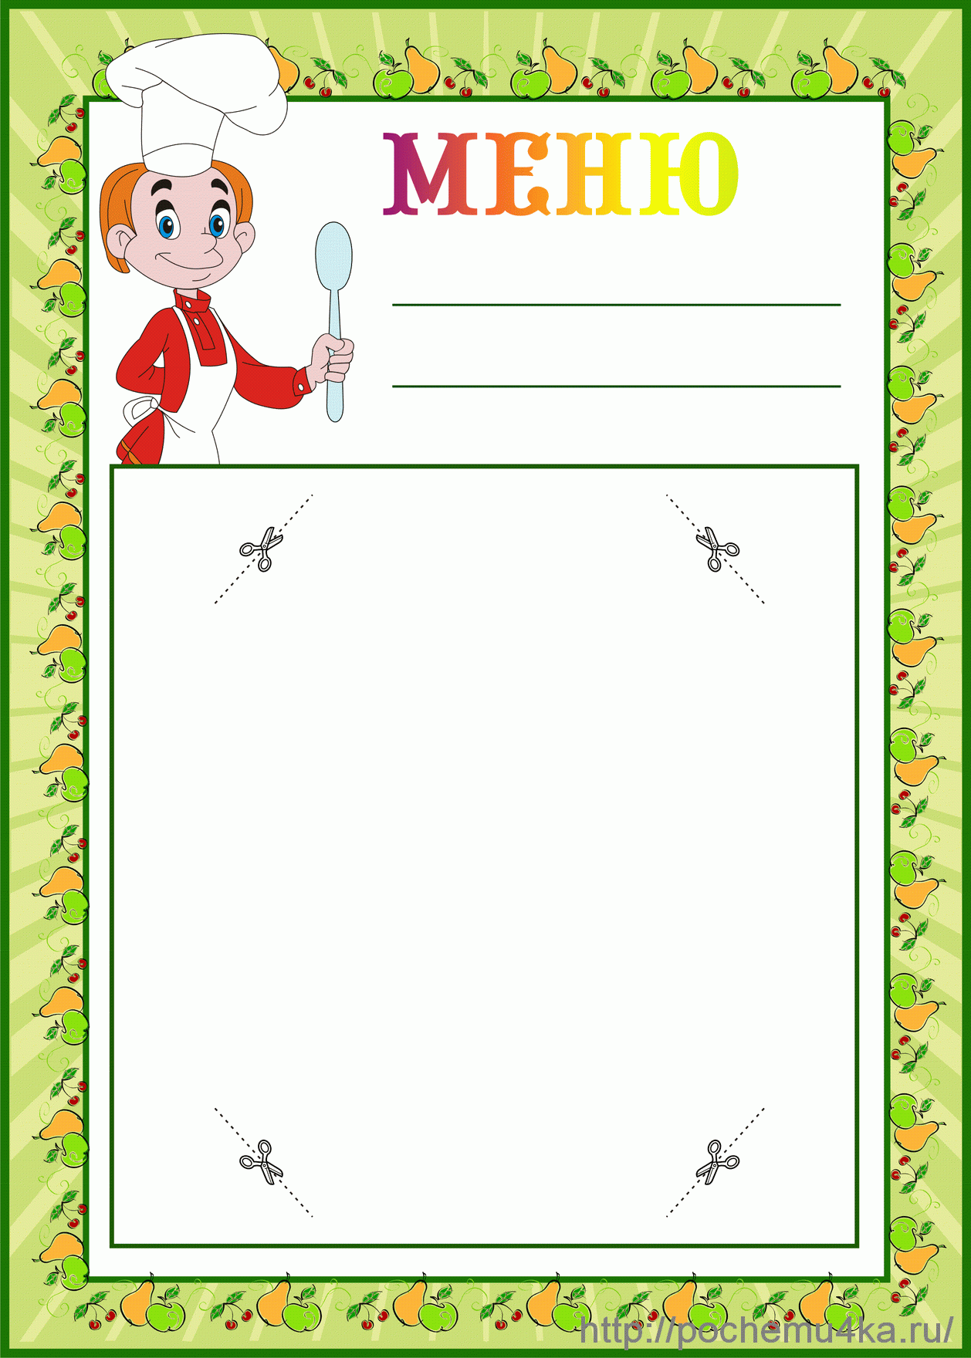

"УТВЕРЖДЕНО"
Заведующая ДОУ № 32 "Непоседы"
Н. Ф. Базарбаева

Ст.повар Е.А. Дехканова

Ст.медсестра М.В. Петрова

МЕНЮ на (День 10)
МЕНЮ | ВЫХОД БЛЮД (граммы)
МЕНЮ | 1-3 года | 3-7 лет
Завтрак  Каша геркулесовая молочная с маслом сливочным  Бутерброд с маслом сливочным  Кофейный напиток с молоком | 140/3  25/5  180/6 | 180/5  30/5  180/6
Второй завтрак  Катык | 150 | 180
Обед  Салат из свежей капусты с морковью  Суп-лапша домашняя на курином бульоне с мясом птицы  Жаркое из филе птицы  Компот из изюма и яблок  Хлеб ржаной | 40  150/10  150  150  35 | 60  180/10  200  180  45
Уплотненный полдник  Котлеты рыбные  Рис отварной рассыпчатый с маслом сливочным  Напиток из шиповника  Печенье  Хлеб пшеничный  Сок | 50  110/2  150/5  20  20  200 | 70  130/2  180/6  40  30  200

